Практичне завдання 16.03.2020

Кожне завдання оцінюється в 1 бал

1. Запустіть програму для опрацювання бази даних.
2. Створіть нову базу у власній папці з назвою «Бази даних. Прізвище»
3.Створіть структуру бази даних у вигляді таблиці «Мої одногрупники» і заповніть її п’ятьма записами за зразком.
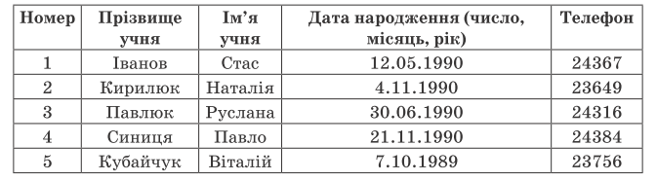

4. Упорядкуйте записи в другому полі за алфавітом.
5. Замініть у третьому записі значення четвертого поля на 29.11.1989.
6. Видаліть поле Телефон у таблиці «Мої одногрупники».
7. Створіть форму для цієї таблиці.
8. Додайте дані про двох своїх одногрупників.
9. Створіть у БД ще одну таблицю «Успішність» з такою структурою: номер, алгебра, фізика, інформатика, укр. мова.
10. Заповніть таблицю даними.
11. Створіть зв’язок між таблицями «Мої одногрупники» й «Успішність» зі встановленим можливим режимом: Мої одногрупники/номер → Успішність/номер.
12. Створіть запит з параметром для шукання записів про учнів, які мають деяку, задану параметром, оцінку з інформатики.

